Министерство науки и высшего образования Российской Федерации

федеральное государственное бюджетное образовательное учреждение высшего образования

«Российский экономический университет имени Г.В. Плеханова»

**МОСКОВСКИЙ ПРИБОРОСТРОИТЕЛЬНЫЙ ТЕХНИКУМ.**

Специальность: 09.02.07 Информационные системы и программирование

Квалификация: Программист

ПРАКТИЧЕСКАЯ РАБОТА №1

ПО «ИНСТРУМЕНТАЛЬНЫЕ СРЕДСТВА РАЗРАБОТКИ ПО»

Листов:

|  |  |
| --- | --- |
| Выполнил студент  Группы: П50-7-20  Колганова Ксения Петровна | Проверил преподаватель  М. Н. Гацкан  «____» _______2023 года |

Москва 2023

Практическая работа №1

Цель: Сделать калькулятор с функциями (+, -, *, /, возведение в степень, остаток от деления), ввод кол-ва операций.

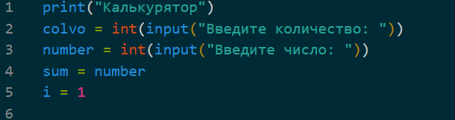

Рисунок 1 Объявление переменных

Объявляем переменные для взаимодействия с программой (количество операций, первое число, общее число и счетчик)

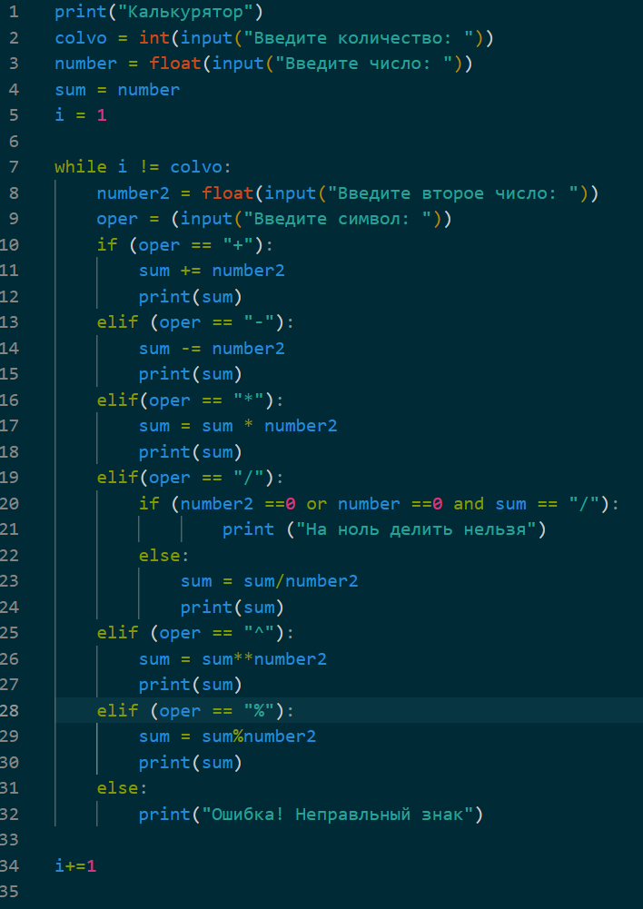

Рисунок 2 основной код программы

Прописываем цикл While, который будет выполняться, пока счетчик не будет равным количеству операций. Каждый шаг пользователь вводит число и выбирает действие. Затем с помощью циклов if и elif определяется введенный знак, если вводится неправильный знак, выводится сообщение и программа обновляется.

Результат:

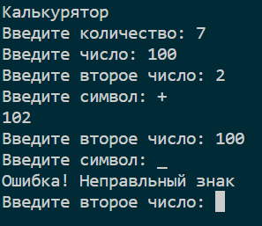

Рисунок 3 Результат

Вывод: был написан калькулятор с функциями (+, -, *, /, возведение в степень, остаток от деления), ввод кол-ва операций.